江苏省宿迁市2023年中考物理试题
姓名：__________ 班级：__________考号：__________
题号 | 一 |  | 二 |  | 三 | 四 | 五 | 六 | 七 | 总分
评分
阅卷人 |  |  |  | 一、单选题
得分
1．小明在课后实践活动中做了如下记录，其中符合实际的是（ ）
A．教室里课桌的高度约80cm B．人体感觉舒适的气温约37℃
C．物理课本的质量约1kg D．挂壁式空调的电功率约100W
2．关于粒子、宇宙及信息与能源的描述中，正确的是（ ）
A．导航仪利用超声波与卫星通信
B．太阳是恒星，它是宇宙的中心
C．花香四溢说明分子在不停地运动
D．水能、风能和核能都是可再生能源
3．“二十四节气”是中华民族智慧的结晶，关于节气中物质状态的形成说法正确的是（ ）
A．“谷雨”，雨的形成是汽化现象
B．“白露”，露的形成是液化现象
C．“霜降”，霜的形成是凝固现象
D．“小雪”，雪的形成是升华现象
4．下列关于光现象的描述，错误的是（ ）
A．我们的国旗——五星红旗是红色的，因为国旗反射了红光
B．《玄贞子》中记载“背日喷乎水，成虹霓之状”，因为太阳光是单色光
C．验钞机利用紫外线来显示钞票上隐藏的标记，因为紫外线能使荧光物质发光
D．坐在教室两侧的同学会看到“黑板反光”现象，因为光在黑板上发生了镜面反射
5．在以“自行车中的物理知识”为主题的小论坛上，小明列举的以下观点中错误的是（ ）
A．轮胎上有花纹——增大摩擦力
B．用铝合金做车架——可减轻车身质量
C．刹车把手是杠杆——可以省力
D．停止蹬车，车仍运动——车受到惯性作用
6．生活中，我们应“珍爱生命，规范用电”。下列说法错误的是（ ）
A．电热毯内电阻丝断了，接上后可继续使用
B．电冰箱的金属外壳一定要接地
C．不要用正在充电的手机接听电话
D．不要在高压电线下钓鱼
7．下列电路中，符合直行方向交通信号灯（只考虑红灯和绿灯）模拟设计的是（ ）
A．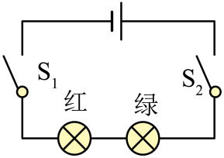 B．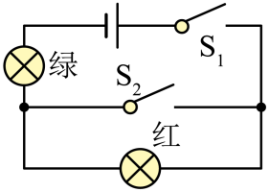
C．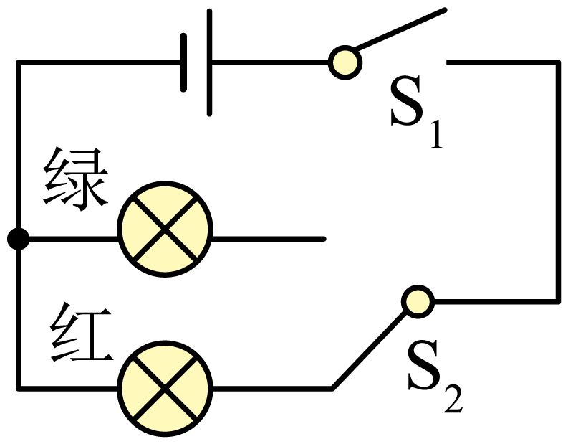 D．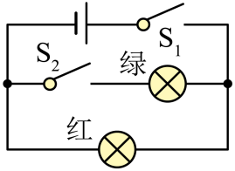
8．关于图中小明家的电能表，下列选项正确的是（ ）
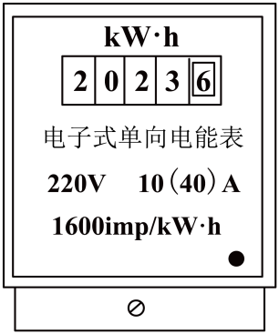
A．电能表的示数为2023.6J
B．电能表能正常工作的最大电流是40A
C．电能表是测量电功率的仪表
D．脉冲指示灯闪的越快，电路消耗电能越多
9．图中是小明制作的简单电动机模型，其线圈由漆包线绕成，将线圈一端的漆全部刮掉，另一端只刮掉半周，在线圈的下面放置了一块磁体。将其接入电路中，闭合开关后，线圈转动起来了。关于此电动机模型下列说法正确的是（ ）
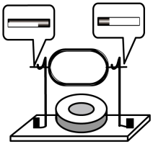
A．利用电磁感应原理工作
B．线圈在转动时，始终受到磁场作用力
C．将电能转化为机械能
D．增大线圈中的电流可改变转动方向
10．图中两个实验分别是“探究影响滑动摩擦力大小的因素”和“探究阻力对物体运动的影响”，以下分析正确的是（ ）
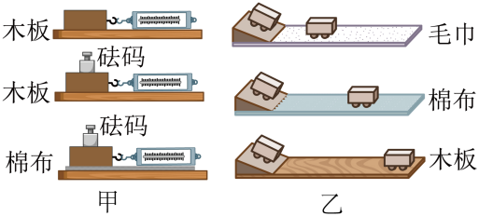
A．在图甲实验中，三次木块做匀速直线运动的速度应该相等
B．在图乙实验中，三次小车运动到水平面时的初速度应该相等
C．在图甲实验中，弹簧测力计可以不沿着水平方向拉动木块
D．在图乙实验中，小车所受阻力的改变可以通过在小车上放不同质量的砝码来实现
11．在科技晚会上，小明给大家展示了一个“听话”的小瓶子，通过调节滑片，就可以让小瓶子上浮、下沉或悬停在水中，它的原理如图所示（磁铁固定在活塞上）闭合开关S后，移动滑片P，使小瓶子悬停在图示位置。对此，以下分析正确的是（ ）
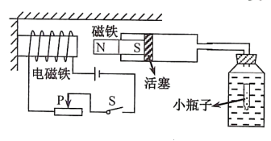
A．电磁铁的右端为S极
B．若将滑片P向右移，小瓶子将会上浮
C．小瓶子下沉时，小瓶子中的气体密度变小
D．小瓶子上浮时，小瓶子的瓶口处受到水的压强保持不变
12．如图甲所示，重为G的正方体滑块P套在水平放置的方管Q上，在水平向右风力的作用下，滑块P向右做匀速直线运动。将方管Q按图乙竖直放置后，滑块P竖直向下运动。假设滑块P受到风力的大小和方向始终保持不变，其受到方管Q的摩擦力等于它们间压力大小的0.9倍，方管足够长且忽略空气阻力。关于图乙中的滑块P，下列说法正确的是（ ）
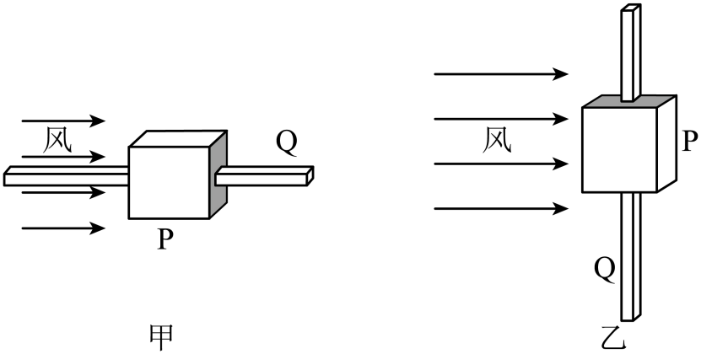
A．滑块P受到的摩擦力等于重力
B．滑块P先加速，然后匀速
C．滑块P先加速，后减速，最后静止
D．滑块P的动能一直增大
阅卷人 |  | 二、填空题
得分 |  | 二、填空题
13．琴和瑟是中华民族传统乐器，通过弹拨琴和瑟的弦可以发出悦耳动听的声音。琴和瑟可以发声，是由于弦的 产生的，能辨别两种乐器发出的声音，主要是依据声音的 不同。
14．我国载人月球探测工程登月阶段任务已启动实施，计划在2030年前实现中国人首次登陆月球。近期，学校举行了以“奔月”为主题的科技制作大赛。图甲是小华的参赛作品——用饮料瓶制作的“水火箭”，向瓶内打气，当瓶内气压增大到一定程度时，“水火箭”向下喷水从而获得升空的动力，这是利用物体间力的作用是 的，这个力的施力物体是 。小明准备制作一款如图乙所示的滑翔机模型，机翼的横截面应设计成图丙中 （填序号）的形状。
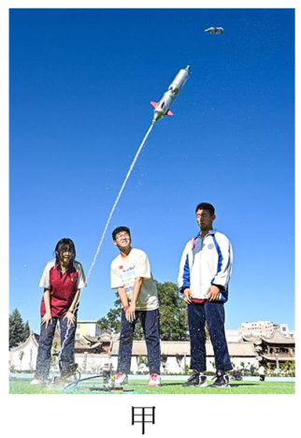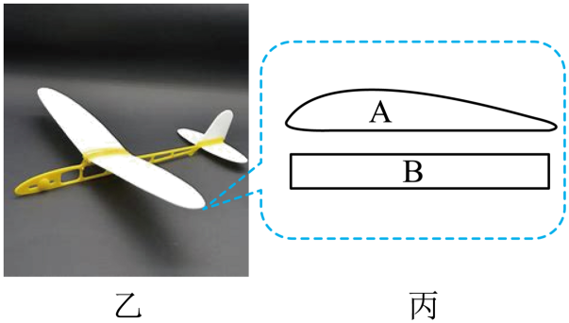
15．如图所示，电源电压不变将开关S、S₁都闭合，灯泡L₁与L₂正常发光，两灯是 联，电流表测量 电流，此时断开S₁，电流表的示数 （选填“变大”、“变小”或“不变”）。
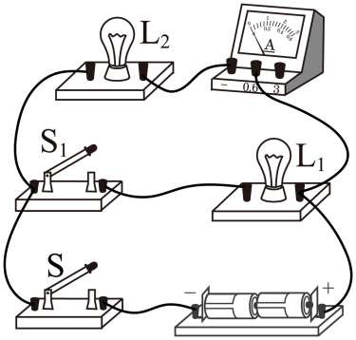
16．反复弯折铁丝，铁丝弯折处会很烫，铁丝内能是通过 （选填“热传递”或“做功”）的方式增加，此能量的转化与四冲程汽油机的 冲程相同。某汽车百公里耗油5kg，这些汽油完全燃烧可放出的热量是 J。（q_{汽油}=4.6×10⁷J/kg）
17．某型号电饭锅有“高温烧煮”和“保温焖饭”两挡，其电路如图所示。当开关S置于1时，电流表示数为5A，此时电饭锅处于 挡，在此挡位下加热2.2kg的水，使其温度升高10℃，用时100s，电饭锅的加热效率为 ；当开关S置于2时，电流表的示数为0.1A，R的阻值为 Ω。若从做饭快的角度考虑，应选择功率更 的电饭锅。【c_{水}=4.2×10³J/（kg·℃）】
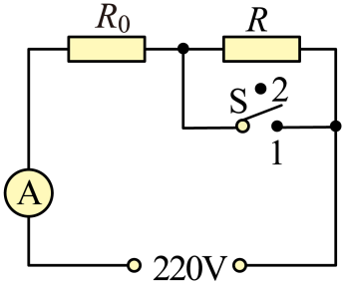
阅卷人 |  | 三、综合题
得分 |  | 三、综合题
18．学校走廊的吸顶灯不亮了，其内部结构如图甲所示，主要由电源模块和21颗相同的LED灯珠串联组成，电路如图乙所示（灯泡符号 表示LED灯珠，省略号表示未画出的灯珠）。通过查阅资料获得该吸顶灯的信息如下：单个LED灯珠的额定电流为0.3A，额定电压为3.3V。电源模块输出的电压U可在40~90V范围内变化，从而使输出电流恒定为0.3A。
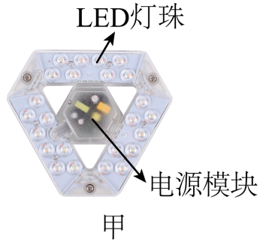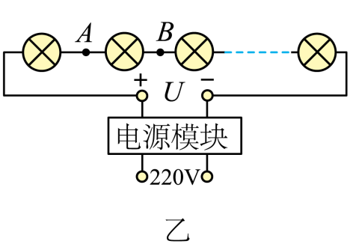
（1）通过检查，发现AB间的LED灯珠发生了 故障，导致所有灯珠都不亮；
（2）用一根导线将AB两点连接起来，接通电源后，该吸顶灯又亮了，这些发光的灯珠 （选填“能”或“不能”）正常发光，此时吸顶灯的功率为 W。
阅卷人 |  | 四、作图题
得分 |  | 四、作图题
19．如图所示，一束光沿AO从空气斜射入水中，请画出折射光线的大致方向；
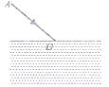
20．图中的铁锤正在敲打钉子，请画出铁锤对钉子作用力F的示意图。
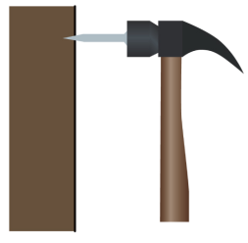
21．请用笔画线表示导线，将图中的螺丝口电灯、开关和插座接入家庭电路中。
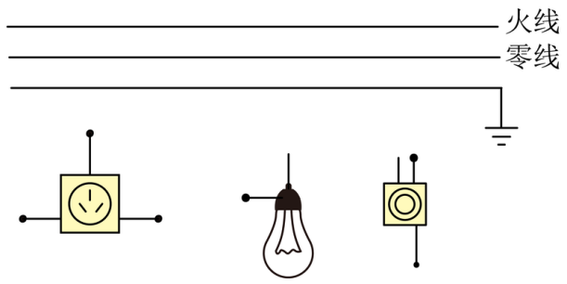
阅卷人 |  | 五、实验题
得分 |  | 五、实验题
22．小明用图甲所示装置“探究水的沸腾特点”。
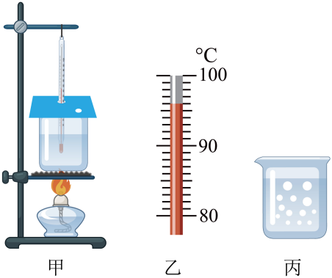
（1）组装实验装置时，要保证用酒精灯的外焰加热，应先调整 （选填“烧杯”或“温度计”）的位置；
（2）实验中，水温升到90℃开始，每隔1min读一次温度并记入表格，第3min时温度计示数如图乙，读数是 ℃；
时间/min | 0 | 1 | 2 | 3 | 4 | 5 | 6
水的温度/℃ | 90 | 92 | 94 |  | 98 | 98 | 98
（3）由实验数据可知，水在沸腾时的温度特点是 ；
（4）观察到气泡如图丙所示，这是水沸腾 （选填“前”或“时”）的现象。实验结束后撤去酒精灯，水还能继续沸腾一小会，这说明水沸腾时不需要吸热，这种判断是否正确： 。
23．在实验操作大赛上，小明与小华分别展示了下面两个实验：
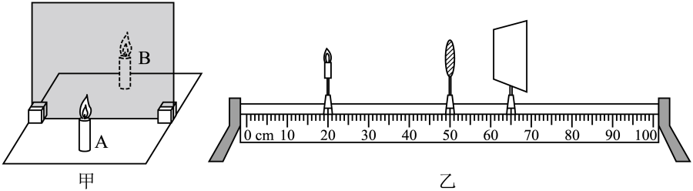
（1）图甲是小明展示的“探究平面镜成像特点”的实验，他在透明玻璃板中既能够看到蜡烛A的像，同时又能看见玻璃板后的蜡烛B，这是因为在玻璃与空气分界面处分别发生了 、 （选填“光的直线传播”、“光的反射”或“光的折射”）；
（2）图乙是小华展示的“探究凸透镜成像规律”的实验，凸透镜的焦距为10cm，当各元件位于图中的位置时，光屏上承接到清晰的像，这个像是倒立、 的实像。将蜡烛移至5cm刻度线处，其他元件的位置不变，若使清晰的像呈现在光屏上需在蜡烛与透镜间放置一个 眼镜。
24．小明利用托盘天平和图甲所示的注射器测量鸡蛋清的密度。
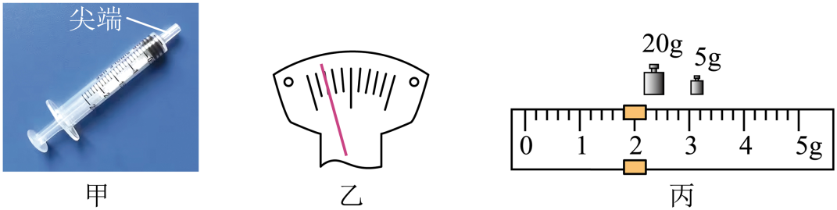
（1）将天平放在 台面上，把 移至标尺的零刻度线处，发现指针静止时的位置如图乙所示，应将平衡螺母向 端调节，直至天平横梁平衡；
（2）接下来进行了如下操作：
A．用天平测出注射器的质量为10g；
B．用注射器吸取部分蛋清，从注射器上读出体积为16mL；
C．用天平测出蛋清和注射器的总质量为m，如图丙所示，m= g。
（3）根据以上数据可知，蛋清的密度ρ= g/cm³。实验后，小明发现注射器的尖端还有一点小“空隙”，“空隙”里也充满了蛋清，这会导致测得的密度比真实值偏 。
25．用图甲所示电路“探究电流与电阻的关系”。电源电压为4.5V不变，滑动变阻器规格为“20Ω 1A”，有4Ω、6Ω、8Ω、10Ω、12Ω的定值电阻各一个。
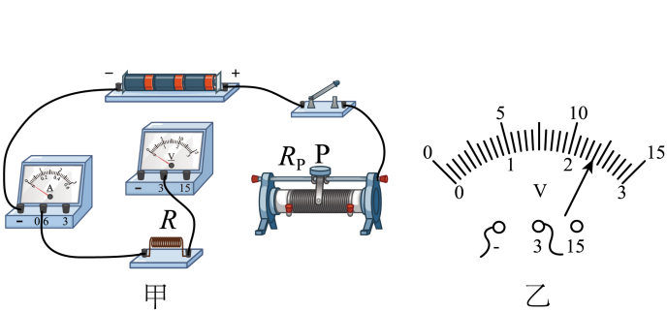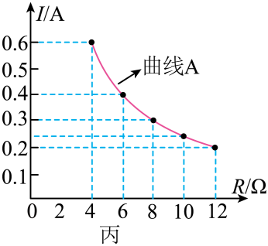
（1）用笔画线代替导线把图甲电路连接完整，要求：当滑片P向左滑动时，变阻器接入电路的电阻变大；
（2）连接电路时，开关应该 （选填“断开”或“闭合”）；
（3）先接入12Ω定值电阻，闭合开关，移动变阻器的滑片P至合适位置，电压表的示数如图乙所示，示数为 V，记下电流表的示数。断开开关，将12Ω电阻换成10Ω后，闭合开关，移动变阻器的滑片P使 表的示数与前一次相同，记录相关数据；
（4）依次改变电阻R的阻值，共测得五组实验数据，根据实验数据，在图丙的坐标系中描绘出I～R图像为曲线A；
①由图像可得出的结论是： ；
②根据上面所测的五组实验数据，把每次实验时记录的电流值和对应变阻器R_{P}的阻值，在图丙坐标系中描成点，将这些点绘成曲线B，发现曲线B与曲线A （选填“有交点”或“无交点”），其原因是 ；
③本实验的主要研究方法是“控制变量法”，下列物理教材中的实验，没有用到“控制变量法”的有 。
A．探究二力平衡的条件
B．探究影响液体内部压强的因素
C．用电流表和电压表测量定值电阻的阻值
阅卷人 |  | 六、计算题
得分 |  | 六、计算题
26．如图是一款爬绳机，这款爬绳机可以不消耗人的体能，轻松攀爬、下降，可用于消防救援、矿井救援及桥梁检测维修等等。爬绳机的质量为10kg，静止在水平地面上时与地面的接触面积为0.1m²。在某次爬升中，将一个质量为70kg的工人从地面匀速提升12m高，用时1min。（g取10N/kg）求：
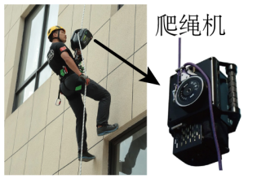
（1）爬绳机上升的速度为多少m/s？
（2）爬绳机静止在水平地面上时，对地面的压强大小。
（3）爬绳机对工人做功的功率大小。
阅卷人 |  | 七、综合题
得分 |  | 七、综合题
27．图甲所示是一种自动测定水箱内水面高度的装置。电源电压恒为4.5V，电流表的量程为0~0.6A，电压表的量程为0～3V，R₀是定值电阻，R是压力传感器。R的位置固定不动，其电阻随压力的变化关系如图乙所示。杠杆AB可绕O点转动，A端悬挂一重为15N的圆柱体M，M的底面积为45cm²，高为30cm，下底面距离容器底1cm，杆B端始终压在传感器R上。AO长30cm，OB长15cm，杆重忽略不计，杆始终静止在水平位置。（ρ_{水}=1.0×10³kg/m³，g取10N/kg）
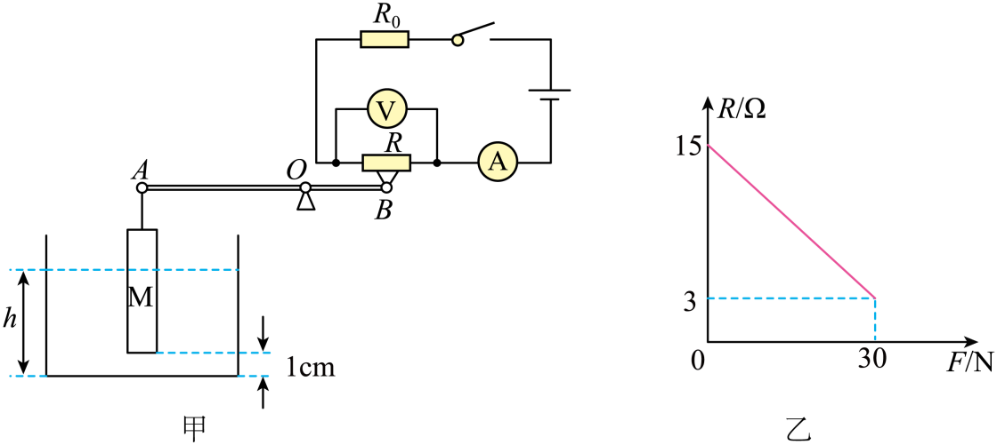
（1）水箱内水面高度h小于1cm时，求压力传感器R受到杆B端的压力大小。
（2）水箱内水面高度h小于1cm时，电流表的示数为0.5A，求R₀的阻值。)
（3）水箱内水面高度h
大于1cm时，随着水面的升高，用于显示水面高度的电表示数会增大，应该选用图甲电路中的 表显示水面高度。该装置能显示水面的最大高度h_{最大}是 cm。将支点O适当向 （选填“左”或“右”）移动，可增大该装置显示水面的最大高度h_{最大}。
以上内容仅为本文档的试下载部分，为可阅读页数的一半内容。如要下载或阅读全文，请访问：https://d.book118.com/008003110015006033

